СОДЕРЖАНИЕ
Изм.
Лист
№ документа
Подп.
Дата

Лист
2
КУРСОВАЯ РАБОТА
Форма правовых отношений в транспортной экспедиции
Лит.
Листов
Разраб.
Фырлина А.Н.
Пров.

Паринова О.А.
Н. Контр.

Утв.

ГБПОУ МО «Орехово-Зуевский железнодорожный техникум имени В.И. Бондаренко»
Введение 3
Глава 1. Договор транспортно-экспедиционной компании 5
1.1. Порядок предоставления услуг 5
1.2. Права и обязанности клиента 6
1.3. Права и обязанности экспедитора 8
1.4. Разрешение споров, претензии и иски 9
Глава 2. Договор перевозки на различных видах транспорта 11
2.1. Договор железнодорожной перевозки грузов 11
2.2. Договор воздушной перевозки грузов 12
2.3. Договор морской перевозки грузов 14
Глава 3. Международная организация Фиата 17
Заключение 23
Список использованной литературы 24
Приложения 25

Введение
Федеральный закон "Устав железнодорожного транспорта Российской Федерации" (далее - Устав) регулирует отношения, возникающие между перевозчиками, пассажирами, грузоотправителями (отправителями), грузополучателями (получателями), владельцами инфраструктур железнодорожного транспорта общего пользования, владельцами железнодорожных путей необщего пользования, другими физическими и юридическими лицами при пользовании услугами железнодорожного транспорта общего пользования (далее - железнодорожный транспорт) и железнодорожного транспорта необщего пользования, и устанавливает их права, обязанности и ответственность.
Устав определяет основные условия организации и осуществления перевозок пассажиров, грузов, багажа, грузобагажа, порожних грузовых вагонов, оказания услуг по использованию инфраструктуры железнодорожного транспорта общего пользования и иных связанных с перевозками услуг.
Действие Устава распространяется также на перевозки грузов, грузобагажа, погрузка и выгрузка которых осуществляются в местах общего и необщего пользования, включая железнодорожные пути необщего пользования, а также на строящихся железнодорожных линиях, примыкающих к железнодорожным путям общего пользования.
Кодекс деловой этики ОАО «РЖД» (далее — Кодекс) устанавливает корпоративные нормы и правила служебного поведения должностных лиц и других работников ОАО «РЖД», а также определяет принципы взаимоотношений ОАО «РЖД» с акционером, органами власти, юридическими и физическими лицами.
Цель принятия Кодекса — создание условий для выполнения задач, определенных уставом ОАО «РЖД», а также внутренними

документами ОАО «РЖД».
ОАО «РЖД» позиционируется на российском и международном транспортных рынках как универсальный публичный перевозчик всех видов грузов и всех категорий пассажиров, а также как компания, обеспечивающая надлежащее содержание железнодорожной инфраструктуры, ее эффективное использование и предоставление услуг независимым перевозчикам.
Клиентами ОАО «РЖД» являются практически все виды организаций и все категории населения не только России, но и других стран. Этим объясняются высокие требования к этике поведения не только в самом ОАО «РЖД», но и во взаимоотношениях с внешними аудиториями.
ОАО «РЖД» привержено современным мировым стандартам корпоративного управления, а также этическим нормам, принятым в современном российском и мировом деловых сообществах. Кодекс служит основой деловой этики холдинга «РЖД» в целом, содержит разделяемые входящими в него хозяйственными единицами базовые ценности, нормы и правила. Советы директоров дочерних и зависимых обществ ОАО «РЖД» могут принимать собственные кодексы, учитывающие специфику их деятельности и не противоречащие нормам настоящего Кодекса.
Цель курсовой работы изучить формы правовых отношений транспортной экспедиции
Для достижения поставленной цели необходимо решить следующие задачи:
- Рассмотреть договор транспортно-экспедиционной компании, а также права, обязанности экспедитора и клиента
- Разобрать договор перевозок на различных видах транспорта
- Изучить международную организацию Фиата, а также документы используемые ею

Глава 1. Договор транспортно-экспедиционной компании

Порядок предоставления услуг
Для оказания транспортно-экспедиционных услуг клиентом выдаётся заполненное и подписанное им поручение экспедитору, которое определяет перечень и условия оказания экспедитором клиенту транспортно-экспедиционных услуг в рамках Договора (Приложение, рис. ) и в случае необходимости доверенность на выполнение транспортных услуг. Поручение должно быть оформлено в письменной форме и содержать достоверные и полные данные о характере груза, его маркировке, весе, объёме, а также о количестве грузовых мест.
При принятии поручения к исполнению экспедитор согласовывает с клиентом стоимость экспедиционных услуг по соответствующей отправке груза, условия, а также сроки его доставки в соответствии с данными, указанными в Поручении.
Клиент на любом этапе исполнения Договора имеет право отозвать ранее выданное поручение с обязательным возмещением экспедитору документально подтверждённых фактических расходов, связанных с исполнением поручения. Отзыв выданного поручения производится в письменной форме.
По согласованию с экспедитором представление поручения и отзыв клиентом выданного поручения допускаются с использованием средств факсимильной или электронной связи.
Экспедитор принимает груз у клиента (либо от указанного им в поручении грузоотправителя) по весу, объёму и количеству мест. При получении экспедитором груза от клиента экспедитором выдаётся экспедиторская расписка (Приложение № 2 к настоящему Договору). При
принятии по поручению клиента экспедитором у клиента груза на складское хранение экспедитором выдаётся складская расписка (Приложение № 3 к настоящему Договору).
В зависимости от характера транспортно-экспедиционных услуг в рамках исполнения договора возможно использование экспедиторских документов, не предусмотренных договором.
При организации перевозки экспедитор при необходимости осуществляет:
- согласование с перевозчиками условий перевозки и хранения груза и других вопросов, необходимых для осуществления перевозки;
- расчёты за перевозку груза с перевозчиками, оплату пошлин, сборов и других расходов в интересах клиента;
- оформление товарно-транспортных и других сопроводительных документов в соответствии с установленными требованиями.
Опасные, скоропортящиеся и иные грузы, требующие специальных условий перевозки, принимаются экспедитором только при представлении клиентом в письменной форме информации об условиях их транспортировки. Если такие грузы передаются экспедитору с нарушением вышеуказанных требований, то клиент несёт ответственность за все убытки, которые могут возникнуть в связи с перевозкой и хранением этих грузов.
В том случае, если указание клиента не соответствует нормам безопасной перевозки груза, экспедитор имеет право отказаться от выполнения такого указания, поставив об этом в известность клиента.

Права и обязанности клиента
Клиент имеет право:
- выбирать маршрут следования груза;
- требовать у экспедитора предоставления информации о процессе перевозки груза;
- давать указания экспедитору в соответствии с договором.
Клиент обязан:
- Своевременно представить экспедитору полную, точную и достоверную информацию о свойствах груза, об условиях его перевозки и иную информацию, необходимую для исполнения экспедитором обязанностей, предусмотренных договором, а в случае необходимости и документы, необходимые для осуществления таможенного, санитарного контроля, других видов государственного контроля.
- В порядке, предусмотренном договором, уплатить причитающееся экспедитору вознаграждение, а также возместить в полном объёме расходы, понесённые им в интересах клиента.
- Предоставить экспедитору груз в согласованном объёме и согласованные сроки.
- При передаче груза к экспедированию лицо, действующее от имени клиента обязано предоставить доверенность для подтверждения своих полномочий.
- Обеспечить упаковку и маркировку груза, соответствующую условиям перевозки, исключающую доступ к содержимому груза, обеспечивающую его сохранность при транспортировке, за исключением случаев, когда услуги по упаковке груза оказываются экспедитором.
- Письменно сообщать экспедитору об отказе от экспедирования согласованной партии груза не позднее 30-ти часов до момента принятия груза экспедитором и возместить все фактические документально подтверждённые расходы экспедитора, которые были произведены с целью исполнения поручения клиента.
- Обеспечить принятие груза в пункте назначения в соответствии с данными, указанными в поручении, грузовой накладной и/или
иных сопроводительных документах, если данная обязанность не была возложена на экспедитора. Грузополучателем может выступать лицо, указанное в перевозочных документах либо имеющее доверенность на получение партии груза от клиента.

1.3. Права и обязанности экспедитора
Экспедитор имеет право:
- Отступать от указаний клиента в случае, если это необходимо в интересах клиента и экспедитор по независящим от него обстоятельствам не смог предварительно запросить клиента о его согласии на такое отступление либо получить в течение суток со дня уведомления клиента ответ на свой запрос.
- Выбирать или изменять маршрут перевозки груза, исходя из интересов клиента, с уведомлением клиента о произведённых изменениях.
- Удерживать находящийся в его распоряжении груз до уплаты вознаграждения и возмещения понесённых им в интересах клиента расходов. В этом случае клиент также оплачивает расходы, связанные с удержанием имущества. За возникшую порчу груза вследствие его удержания экспедитором в случаях, предусмотренных настоящим пунктом, ответственность несёт клиент.
- Не приступать к исполнению обязанностей, предусмотренных Договором, до предоставления клиентом необходимых документов, а также информации о свойствах груза, об условиях его перевозки и иной информации, необходимой для исполнения экспедитором обязанностей.
- Заключать по поручению клиента от его имени и за его счёт договор страхования груза.
- При приёме груза к экспедированию требовать подтверждения полномочий лица, действующего от имени клиента.
Экспедитор обязан:
- При приёме груза выдать клиенту экспедиторский документ.
- По запросу клиента сообщать размер тарифов и текущую стоимость экспедиционных услуг.
- Сообщать клиенту о документах, необходимых для выполнения обязательств по настоящему Договору.

. Разрешение споров, претензии и иски
Все споры и разногласия между сторонами, возникшие в связи с настоящим Договором, разрешаются сторонами путём переговоров. До предъявления экспедитору иска, вытекающего из Договора, обязательно предъявление претензии.
Право на предъявление претензии имеет клиент, уполномоченное им на предъявление претензии лицо, а также получатель груза, указанный в поручении клиента.
Претензия предъявляется в письменной форме. К претензии об утрате, о недостаче или повреждении (порче) груза должны быть приложены документы, подтверждающие право на предъявление претензии, и документы, подтверждающие количество и стоимость отправленного груза, в подлиннике или засвидетельствованные в установленном порядке их копии.
Претензии к экспедитору могут быть предъявлены в течение шести месяцев со дня возникновения права на предъявление претензии.
Экспедитор обязан рассмотреть претензию и в письменной форме уведомить заявителя об удовлетворении или отклонении претензии в течение тридцати дней со дня её получения.
В случае неурегулирования спора и разногласий путём переговоров, спор подлежит разрешению Арбитражным судом в соответствии с законодательством Российской Федерации по месту нахождения ответчика. Для требований, вытекающих из Договора, срок исковой давности составляет один год.

Глава 2. Договор перевозки на различных видах транспорта

2.1. Договор железнодорожной перевозки грузов
По договору железнодорожной перевозки грузы могут перевозиться как в местном, так и в прямом сообщении. Перевозка в местном сообщении осуществляется в пределах одной железной дороги, а в прямом сообщении - с участием двух и более железных дорог, входящих в единую сеть железных дорог Российской Федерации и открытых для общего пользования. Железная дорога, заключившая договор перевозки в прямом сообщении, - законный представитель всех других железных дорог, участвующих в таком сообщении.
Перевозка грузов на железнодорожном транспорте осуществляется в вагонах, контейнерах, принадлежащих организациям самого железнодорожного транспорта, а также в вагонах, принадлежащих на праве собственности или аренды юридическим или физическим лицам либо находящихся в хозяйственном ведении юридических лиц (ст. 10 ТУЖД).
Железная дорога обязана подавать под погрузку исправные вагоны и контейнеры в состоянии, пригодном для перевозки соответствующего груза. В противном случае грузоотправитель вправе отказаться от поданных вагонов или контейнеров. Железная дорога в этом случае обязана подать взамен указанных вагонов, контейнеров исправные, пригодные для перевозки таких грузов вагоны, контейнеры.
Пригодность вагонов для перевозки данного груза в коммерческом отношении определяется грузоотправителем или железной дорогой в зависимости от того, чьими средствами производится погрузка.
При предъявлении груза к перевозке отправитель обязан представить на каждую отправку груза составленную им транспортную железнодорожную накладную. Выданная на основе накладной грузоотправителю квитанция о приеме груза подтверждает заключение договора перевозки груза.

Обязанностью грузоотправителя является точное и полное указание в накладной всех необходимых сведений о сдаваемом грузе, его особых свойствах. Железная дорога, в свою очередь, имеет право на выборочную проверку сведений, внесенных отправителем в накладную.
Некоторые обязанности железной дороги, обусловленные выполнением договора перевозки грузов, возникают как в процессе самой перевозки, так и на завершающем ее этапе. Так, железная дорога по заявлению грузоотправителя или грузополучателя обязана произвести переадресовку перевозимого груза с изменением грузополучателя или станции назначения.
Обязанностью железной дороги является и уведомление грузополучателя о прибывших в его адрес грузах не позднее чем в 12 часов дня, следующего за днем прибытия грузов. Обязанностью грузополучателя является окончательный расчет с перевозчиком за оказанные ему транспортные услуги.

2.2. Договор воздушной перевозки грузов
Договор воздушной перевозки грузов занимает в системе транспортных договоров все более приоритетные позиции. И это обусловлено не только возрастающими потребностями граждан и экономики в воздушных перевозках, но и своего рода освобождением от государственного диктата, имевшего место вплоть до начала 90-х годов, значительным увеличением числа лиц, выступающих в качестве авиационных перевозчиков.
Новый Воздушный кодекс Российской Федерации определяет понятие авиационного предприятия как юридического лица независимо от его организационно-правовой формы и формы собственности, имеющего основными целями своей деятельности осуществление за плату воздушных перевозок грузов, а также содержит определение эксплуатанта, каковым является гражданин или юридическое лицо, имеющее воздушное судно на праве собственности, на условиях аренды или на ином законном основании, использующее указанное воздушное судно для полетов и имеющее сертификат (свидетельство) эксплуатанта (ст. 61 ВК).
Содержание договора перевозки грузов предопределено его классическим понятием, закрепленным в ст. 785 ГК и ст. 103 ВК. Основные права и обязанности перевозчика и грузоотправителя примерно аналогичны правам и обязанностям сторон договора перевозки на других видах транспорта. Однако ВК содержит некоторые положения, свидетельствующие о чрезмерной регламентации договорных отношений, связанных с перевозками грузов. Так, допускается по инициативе перевозчика и в одностороннем порядке расторжение договора перевозки грузов. Основаниями для этого являются:
- нарушение грузовладельцем, грузоотправителем таможенных, санитарных и иных правил, установленных законодательством;
- отказ грузовладельца, грузоотправителя выполнять требования, предъявляемые к ним авиационными правилами;
- наличие в грузе запрещенных к воздушной перевозке предметов и веществ.
Грузоотправителю предоставляется право отказаться от исполнения уже заключенного договора перевозки груза до его отправления, а также право на внесение изменений в грузовую накладную грузополучателя до выдачи груза управомоченному на его получение лицу. Кроме того, за грузоотправителем сохраняется право распорядиться грузом в случае непринятия его грузополучателем или невозможности выдачи его грузополучателю, например в случае ошибочной выдачи груза ненадлежащему лицу или розыска пропавшего груза.
Сторонам договора воздушной перевозки предоставлено право самим решать вопросы о сроках доставки груза. При недостижении соглашения по этому поводу сроки доставки устанавливаются (определяются) правилами перевозок (ст. 109 ВК).

2.3. Договор морской перевозки грузов
Договор морской перевозки грузов - один из своеобразных и сложных видов транспортного договора, отражающих специфику и обычаи отношений, связанных с морским торговым мореплаванием.
По договору морской грузовой перевозки одна сторона (пароходство) обязуется доставить груз, который ему передал или передаст отправитель, в порт назначения и выдать его управомоченному на получение груза лицу, а отправитель или фрахтователь обязуется уплатить за перевозку установленную плату (фрахт).
Наличие, содержание и письменная форма договора морской перевозки груза подтверждаются как самим чартером, так и коносаментом (ст. 117 КТМ). Последний выполняет функции:
- доказательства наличия договора морской перевозки груза и его содержания;
- расписки, удостоверяющей принятие груза перевозчиком;
- товарораспорядительного документа на груз, т.е. документа, распоряжение которым означает распоряжение самим грузом.
Наличие двух документов - чартера и коносамента обусловлено различными условиями, при которых чартер и коносамент составляются. Так, если чартер применяется для трампового судоходства, то коносамент - для линейного.
Чартер констатирует наименование сторон, размер фрахта, обозначение судна и груза, место погрузки, а также места назначения или направления судна. По соглашению сторон в чартере могут быть обозначены и иные условия и оговорки. Чартер подписывается перевозчиком и фрахтователем или их представителями (ст. 120 КТМ).
Грузы могут перевозиться и на судне, зафрахтованном на определенное время, и по особому договору - тайм-чартеру, который также является одним из видов транспортного договора.

При наличии постоянных и устойчивых хозяйственных связей между перевозчиком и грузоотправителем (грузовладельцем) заключается долгосрочный договор об организации морских перевозок грузов (ст. 118 КТМ). Однако заключение такого договора не освобождает стороны от заключения договора перевозки конкретной партии груза. При возможных разночтениях содержания в этих договорах применяются следующие правила: условия перевозки, согласованные в договоре об организации перевозок, воспроизводятся и в договоре перевозки, если стороны не достигли соглашения об ином; если же условия договора морской перевозки груза противоречат условиям долгосрочного договора, применяются условия договора перевозки груза.
Следовательно, договор перевозки как базовый транспортный договор имеет приоритет перед другими транспортными договорами.
Правоотношения сторон по договору морской перевозки грузов регулируются не только определенными нормами законодательства или соглашением сторон, но и торговыми обычаями и обыкновениями. Однако обычное право при морских перевозках не должно иметь приоритетного значения перед законом или договором.
Обычное право при морской перевозке грузов получило дальнейшее развитие при создании так называемого формулярного права. Оно способствовало выработке своеобразных торговых правил, представляющих собой неофициальную кодификацию общепринятых торговых обычаев, применяемых при заключении договоров морской перевозки. Такие правила закрепляются в виде стандартных обозначений типа ФОБ, ФАС, СИФ, КАФ. Условие "ФОБ - порт отгрузки" означает, что все расходы по перевозке, включая фрахт судна, несет грузополучатель (покупатель), а грузоотправитель (продавец) за свой счет только доставляет товар в порт и грузит его на судно. Риск случайной гибели или порчи груза переходит к покупателю в момент перехода товара (груза) через поручни судна, т.е. здесь воспроизводится общегражданский принцип, закрепленный в ст. 211 ГК.

Глава 3. Международная организация Фиата
Международная федерация экспедиторских ассоциаций, сокращенно ФИАТА была создана в Вене (Австрия) 31 мая 1926 г. 16 национальными и региональными экспедиторскими ассоциациями ряда европейских стран. ФИАТА — это самая крупная неправительственная организация мира, представляющая экспедиторскую отрасль хозяйства в 150 странах мира.
ФИАТА представляет экспедиторскую отрасль в Международной торговой палате, Международной ассоциации воздушного транспорта, Международном союзе железных дорог, Международном союзе автомобильного транспорта, Международной таможенной организации и во Всемирной торговой организации. В общей сложности ФИАТА имеет связи с 29 международными организациями, регулирующими транспортную и экспедиторскую сферы деятельности.
Цели деятельности ФИАТА:
- объединение экспедиторов всех стран мира в единую организацию и представление их интересов на мировом экспедиторском рынке;
- защита интересов экспедиторов посредством участия в международных организациях, занимающихся поставками товаров и перевозками грузов, выполнением связанных с этим функций;
- ознакомление деловых кругов и широкой общественности с целями, задачами и ролью экспедиторской отрасли экономики в перемещении товаров мировой торговли;
- содействие профессиональной подготовке экспедиторских кадров;
- повышение качества экспедиторских услуг, в частности, путем разработки и внедрения в практику унифицированных экспедиторских документов.

Так, с 1955 г. по настоящее время в мировой экспедиторской практике действуют восемь экспедиторских документов ФИАТА:
— поручение экспедитору;
— интермодальное весовое свидетельство отправителя;
— декларация отправителя о перевозке опасных грузов;
— складская расписка;
— экспедиторская расписка;
— экспедиторский сертификат перевозки;
— оборотный мультимодальный транспортный коносамент;
— необоротная мультимодальная транспортная накладная.
Документы ФИАТА (ПАТА) регулируют деловые отношения между экспедитором и грузовладельцем, а также правила осуществления экспедиционной деятельности. Действие документов не распространяется на отношения экспедитора с перевозчиками. Отношения экспедитора с перевозчиками регулируются соответствующими транспортными документами, предусмотренными национальными и международными транспортными конвенциями, законами, уставами и правилами.
Авторские права на экспедиторские документы ФИАТА принадлежит Секретариату этой федерации.
Эти права Секретариат ФИАТА может предоставлять своим национальным членам по лицензионному соглашению. Ассоциация российских экспедиторов в качестве национальной ассоциации — члена ФИАТА — получила от этой федерации разрешение на печатание и распространение среди своих членов документов ФИАТА.
Кроме восьми перечисленных экспедиторских документов с 1986 г. экспедиторы применяют при оказании своих услуг нейтральную воздушную накладную.
Упомянутые выше девять документов условно можно разделить на три группы.

К первой группе можно отнести поручение экспедитору, интермодальное весовое свидетельство отправителя и декларацию отправителя о перевозке опасных грузов. Эти три документа передаются экспедиторами грузоотправителю, заполняются, подписываются последним и возвращаются экспедитору для исполнения. В этом случае грузоотправитель отвечает за правильность и точность содержания данных документов.
Ко второй группе относятся складская расписка, экспедиторская расписка и экспедиторский сертификат перевозки. Эти документы заполняются экспедитором в соответствии с поручением грузоотправителя. Выдав эти документы, экспедитор выступает в качестве агента грузовладельца и выполняет его поручения без права принятия самостоятельных решений. По перечисленным документам экспедитор не может выступать перевозчиком и не отвечает за перевозку.
И в третью группу входят оборотный мультимодальный транспортный коносамент, необоротная мультимодальная транспортная накладная и нейтральная воздушная накладная. Выдавая грузоотправителю эти документы, экспедитор берет на себя обязательство доставить груз получателю в качестве перевозчика и отвечает перед грузоотправителем и за перевозку, и за доставку груза, а также за любую третью сторону, привлеченную им к перевозке товара. Такая ответственность имеет установленные пределы.
Экспедиторские документы ФИАТА предназначены:
— для повышения конкурентоспособности и улучшения экспортных возможностей;
— внедрения новых транспортных технологий и более полного использования национальной инфраструктуры, улучшения национального контроля за транспортной системой и движением грузовых потоков;
— упрощения прохождения таможенных формальностей, сокращения объема документации и документооборота;
— повышения контроля за рынками сбыта и распределением товаров, улучшения качества планирования товарных запасов, сокращения товарных запасов и складских потребностей;
— повышения контроля за общими транспортными и экспедиторскими расходами и облегчения их расчетов;
— экономии валютных расходов и улучшения платежного баланса, уменьшения зависимости от изменений ставок и тарифов на погрузочно-разгрузочные работы, портовые сборы;
— упрощения процедуры предъявления исков и сокращения расходов, связанных с предъявлением исков, страховыми премиями, процентами по платежам;
— ускорения перевозок и поставки товаров и обеспечения большей надежности сделки.
Внедрение экспедиторских документов ФИАТА дает пользователю (поставщику, отправителю) следующие преимущества:
1. Универсальность. Применение документов ФИАТА создает единое правовое поле для перевозки и поставки товаров. Документы ФИАТА выступают в качестве универсальных экспедиторских документов, которые могут содержать в себе разумно обоснованные и приемлемые для участников их применения единообразные условия экспедирования и перевозки грузов.
2. Признание мировой банковской системой. Экспедиторские документы ФИАТА признаны мировой банковской системой в качестве доказательства исполнения сделки. Коносамент, накладная и нейтральная воздушная накладная признаны унифицированными обычаями и практикой применения документарных аккредитивов в качестве платежных документов за поставляемые товары.
Складская расписка, экспедиторская расписка, сертификат перевозки, коносамент, накладная ФИАТА и нейтральная воздушная накладная в случае указания на них в транспортных условиях контрактов купли-продажи могут

быть предъявлены в банк для получения платежей за проданный товар.
3. Соответствие международным правилам, регулирующим смешанные перевозки грузов. Коносамент и накладная ФИАТА отвечают требованиям Конференции ООН по торговле и развитию и Международной торговой палаты. На лицевой стороне этих двух документов расположена эмблема Международной торговой палаты, что свидетельствует о высокой надежности этих документов и ответственности экспедиторов, их выписывающих.
4. Единая ответственность. Применение документов ФИАТА может создать для грузоотправителя систему единой ответственности. Грузоотправитель имеет в лице экспедитора единого ответчика за повреждение, утрату и другой ущерб, нанесенный грузу в результате экспедирования и перевозки. При этом на экспедитора возлагается ответственность за сбор всех документов и предъявление исков к многочисленным участникам экспедирования и перевозки. Экспедитор выступает перед грузоотправителем в качестве единой стороны.
5. Высокое качество услуг. Выдав грузоотправителю документ ФИАТА, экспедитор в зависимости от поручения (его размеров и содержания) освобождает грузоотправителя от действий, связанных с доставкой груза получателю. Грузоотправитель, заказавший документ ФИАТА, может заранее оценить все свои расходы, связанные с производством и доставкой товара получателю, и включить их в стоимость товара.
Поручив экспедитору выполнение экспедиторских функций, организацию перевозки и перевозку, заказчик получает от него единый экспедиторский документ, и ему нет необходимости собирать все документы, требуемые для поставки товара получателю.
6. Налоговое облегчение. Налоговым кодексом Российской Федерации, пунктами 29 и 30 ст. 264 предусмотрено отнесение взносов, уплачиваемых некоммерческим и международным организациям, если уплата таких взносов является условием осуществления их деятельности, на себестоимость услуг.
Документы ФИАТА могут быть предоставлены только членам ассоциации.
7. Ускорение оборота денежных средств. Грузоотправитель, получивший документ ФИАТА, считается выполнившим свои обязательства по поставке товара и может предъявить в банк этот документ для получения причитающихся ему за товар платежей. Ему нет необходимости ожидать прибытия товара получателю и возвращения отмеченных получателем транспортных документов. Таким образом, платежи поступают задолго до поступления товара получателю.
8. Повышение конкурентоспособности экспедитора. Выдав отправителю документ ФИАТА, экспедитор может обеспечить поставку товара от места его получения до места назначения, предоставив этому грузоотправителю уникальный вид услуг: единую ставку, единого перевозчика, единый документ, ответственность.
Таким образом, при использовании экспедиторских документов ФИАТА экспедитор предоставляет клиенту на порядок высшую конкурентную форму экспедиторских услуг.

Заключение
В этой курсовой работе были рассмотрены формы правовых отношений в транспортной экспедиции.
При написании курсовой работы была изучена специальная литература, содержащая в себе необходимые и актуальные темы, описаны теоретические аспекты и достигнуты поставленные задачи: рассмотрен договор транспортно-экспедиторской компании, а также права, обязанности экспедитора и клиента; разобраны договора на различных видах транспорта; изучена международная организация Фиата, а также документы используемые ею.
Сделан вывод, что взаимоотношения в транспортной экспедиции, а так же права и обязанности между сторонами регулируются договорами. Грамотно и тщательно составленные договора транспортной экспедиции позволяют избежать многочисленных проблем, которые могут возникнуть при транспортировке груза, связанных с ответственностью и защитой прав обеих сторон.
Исходя из всего вышесказанного цель – изучить формы правовых отношений в транспортной экспедиции является достигнутой, а поставленные задачи – выполненными.

Список использованной литературы

  - https://dogovor-urist.ru/договоры/образец-договор_транспортной_экспедиции/
  - https://studme.org/103216/pravo/dogovory_perevozki_gruza_razlichnyh_vidah_transporta
  - https://studref.com/529066/pravo/kratkaya_harakteristika_deyatelnosti_fiata_fiata

Приложения
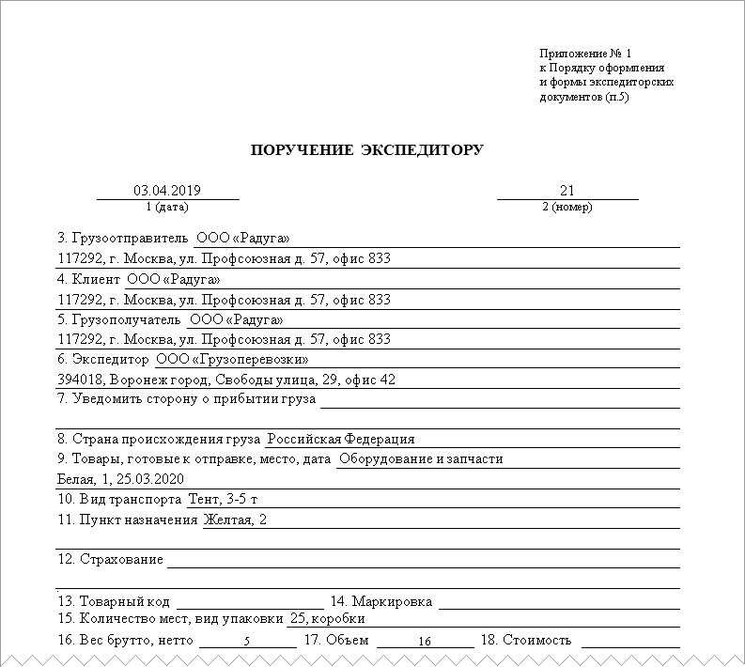
Рис.1 Поручение экспедитору

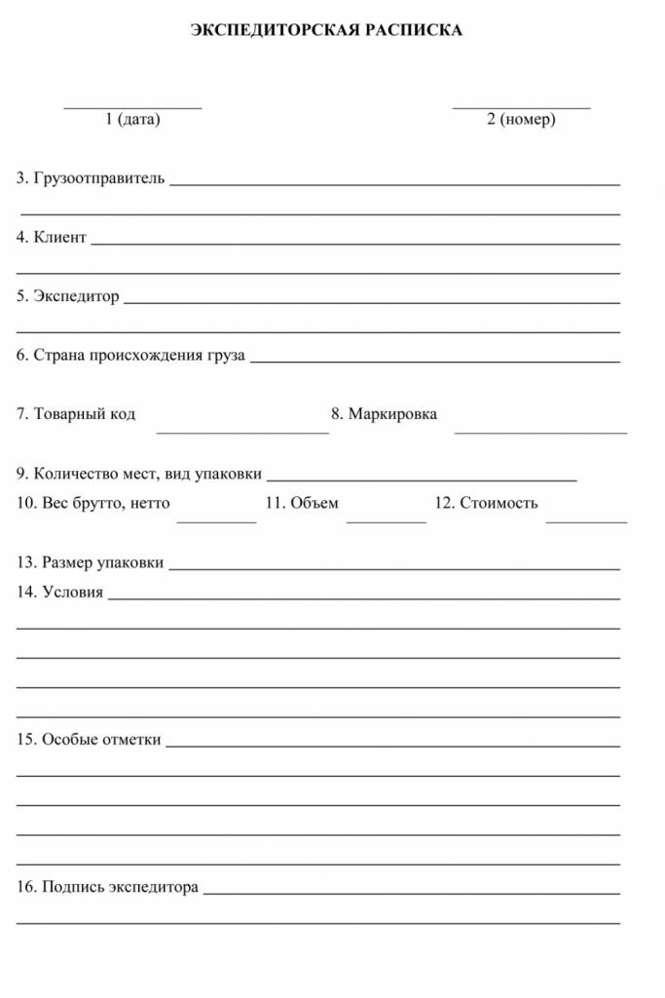
Приложение №2 Экспедиторская расписка

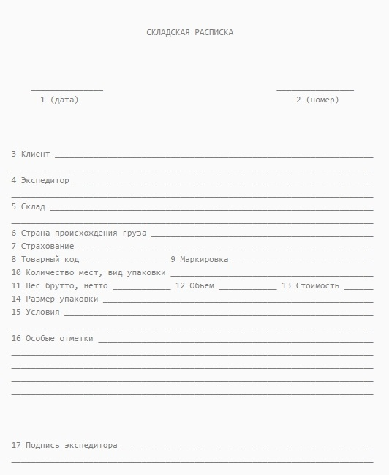

Приложение №3 Складская расписка

